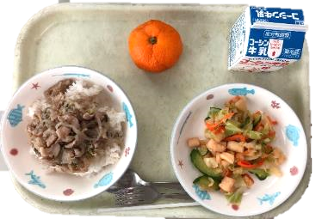

**＜1月１９日(火)＞**

**【冬の家庭料理】**

**・ごぼうと豚肉の丼**

**・イカ入りサラダ**

**・みかん**

**・牛乳**

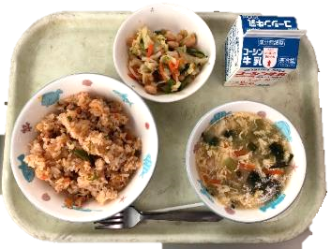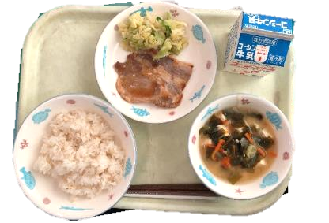

**＜1月２１日(木)＞**

**【古き良き時代の**

**しょうが焼き定食】**

**・麦入りごはん**

**・豚肉のしょうが焼き**

**・キャベツのごまだれサラダ**

**・豆腐とわかめと葱のみそ汁**

**・牛乳**

**・牛乳**

**＜1月２０日(水)＞**

**【中華ランチ】**

**・キムチチャーハン**

**・大豆入りサラダ**

**・青梗菜と卵のスープ**

**・牛乳**

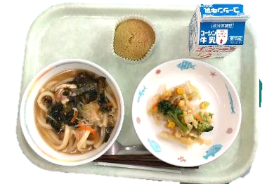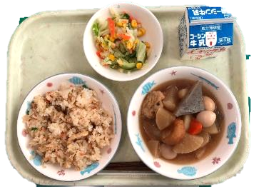

**＜２月１７日(水)＞**

**【三大栄養素バッチリ給食】**

**・わかめうどん**

**・彩りサラダ**

**・抹茶とあずきのケーキ**

**・牛乳**

**＜２月３日(水)＞**

**【冬でもあったかランチ】**

**・とりめし**

**・卵入りおでん**

**・コーンサラダ**

**・牛乳**

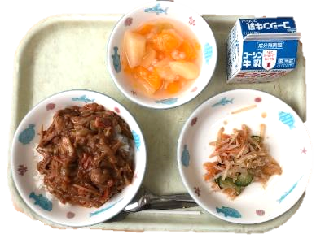

**＜２月１９日(金)＞**

**【お手軽ランチ】**

**・ホイコーロー丼**

**・もやしときゅうりのサラダ**

**・サイダータピオカポンチ**

**・牛乳**